Jueves
13
de julio

Primero de Primaria
Lengua Materna
(clase bilingüe)

Te leo mi texto favorito

Aprendizaje esperado: leer y compartir de manera autónoma sus textos favoritos.

Énfasis: lee en voz alta sus textos favoritos y si es posible los comparte a través de un audio.

¿Qué vamos a aprender?

Conocerás más acerca de la comunidad indígena de Mesa del Nayar, Municipio del Nayar, en el estado de Nayarit, hablantes de la lengua indígena “CORA” Náayeri, como el profesor Marciano Altamirano Evangelista que te contará acerca de la cultura Cora.

Leerás tus textos favoritos en voz alta y los compartirás a través de un audio.

¿Qué hacemos?

Antes de iniciar esta sesión, el profesor Marciano Altamirano habitante de la comunidad indígena de Mesa del Nayar, hablante de la lengua Cora (Náayeri) te cuenta qué es lo que más le gusta de su cultura, lee con atención.

Español | Cora (Náayeri)

Los náayeri podemos conservar y hacer crecer un Ojo de Agua para que no se agote. Cada año cuando inician las lluvias en el mes de junio, es cuando hay que llevar la ofrenda, pinole de maíz azul y algodón. Quien tiene que llevar la ofrenda es el jefe de la familia. | Tyej náayeri tyarayitɨ tyej tyamɨna guatyechaɨn ta’ajaixa tɨjikai ate’eguan. Ajpu tyajautuani tɨpuaj merita guatyebiye junio etse, muxaj ajta muatɨsi tɨ ruara. Taya’axu na’ari ni ta’ata aɨmuj tyautuamen autɨ ajaixa.

Te comparto el siguiente vídeo, acerca de la Semana Santa Cora en Dolores, Nayarit. | Yepuj kuj tyina´aranachej tyera´asei mɨ mej ruxu´umuari ajna Dolores tɨ pɨteja´ariki Nayarit.

- El Renacer de una Cultura Milenaria Semana Santa Cora Dolores, Nayarit. Observa de 00:36 a 04:50 o si gustas puedes observarlo completo.
https://youtu.be/vdqfUx46MFE?list=TLPQMTQwNTIwMjEbZ4KLSa328Q

En esta celebración se hacen muchas peticiones, el nuevo ciclo de la vida, resurgimiento de la luz, renacimiento del Sol y todo se desarrolla en lengua cora. | Tɨpuaj merita ruxu´umuare eigua mu tyi´igou mua´ayi, tɨjau tabaɨra, tɨjau guatanyerikɨre, tɨjau tasiseiren ɨ xɨkaj. Náayeri nyiukaj mukɨin ragou mua´ayi.

La Semana Santa es una de las tradiciones más importantes de los Náayeri. En esta fiesta los ancianos, jefes de la Judea, centuriones y capitanes, ayunan, hacen peticiones a sus dioses para que haya buena cosecha en todo el año, además de pedir que les vaya bien en la vida futura. | ɨ náayeri mouxu´umuari semana santa etse. Ajna mouritsibí ɨ mej tyityetyeu, majta mata´anatyi, majta ɨ cinturioni, majta ti´igou mej jeigua tiukɨtyaxɨn, tɨ jaúu gua´abaɨra yatɨ jaumej.

En este vídeo tan interesante, se menciona a los “Borrados”, ¿Sabes por qué se les llama así?

Es la comunicación entre los náayeri y sus deidades.

Les llaman borrados porque se borran o se pintan de color blanco y negro. Durante la ceremonia ayunan, se desvelan, hacen procesiones con el fin de tener comunicación con el más allá a través de la música del tambor y la flauta. Terminado la ceremonia van y se bañan con agua para purificarse y la ceremonia ha terminado. | Xuúmuabikaj muj guatamuamua pujki magourigua chuej kɨmen tɨ kuaina ajta ku´uxa tixkua kɨimen. Matɨ tyi´iyestya maruitsiva muj, majxairen, majta jeityakɨinyen, metyi tampuritya majta tyi´ikɨisitya tɨjí gounamua ɨ tayau. Tɨpuaj meri tyagoukɨityi ajmumi juɨguan jatye.

¿Qué te parece si comenzamos esta sesión? | ¿Nyi ayen timuara´anache tyej uguacheni ɨ tyej tamuatyen ijí?

En esta ocasión vas a leer tus textos favoritos en voz alta y los vas a compartir.  ¿Recuerdas que en la sesión pasada hiciste una lista de los textos que has leído y que te gustan mucho?  Pues ahora, los vas a compartir. ¿Te gusta la idea? | Je´e. Ijí, tyetyejíben yuúxari, tɨmaj na tyityaranachekaj, ajtutyi seikaj guataixatyesin.  Nipejmuare Ta´ajkai ja´ana tyej tyiguatamuatye tye tyauyuxakaj yu´uxarij tyajta tyeri tyaujíbe, ɨtɨ maj jeigua ta´aranachej?  Puj ijí, seikaj tuj guataixatyesin. Nimua´aranachej einej ¿tyi´imuatse?

Entonces, lees tus textos favoritos en voz alta y de esa manera los compartes con las niñas y niños de primer grado.

¿Recuerdas qué es la lectura en voz alta? | ¿Nyipej muare tyitɨtɨ puen tyej tyaujiben ca´anín?

Este tema ya lo has visto en sesiones anteriores, con la maestra Verónica de la lengua pame de San Luis Potosí. La lectura en voz alta está relacionada con la buena entonación, pronunciación, volumen.  ¿Qué te parece si lees la siguiente información? Pon mucha atención. | Ayepuj tyiayana, Pepe, pu´uri seí Verónica ta´amuatye náayeri pame San Luis Potosi tɨ je´eche. Je´e, Pepe. Tyajna tyemuaj tyira´axata, tɨna´a namuajre ɨ yu´uxari.  ¿Eisi ajsu na´atabaɨre aujíbej tyitɨ tɨ tyaixatye? Muej neepuai nyiukaj kɨmen najta nej náayeri kimen.

Lectura en voz alta.

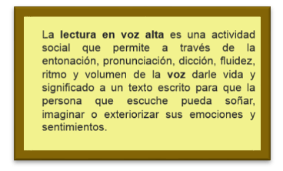 | 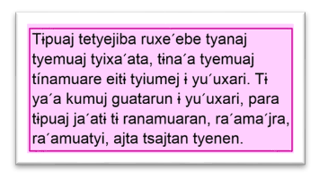

Es muy importante leer en voz alta, porque desarrollas la creatividad y la imaginación de quien te escucha.  Ahora vas a revisar la lista que se hizo en la sesión pasada, de los textos que te gustan. A las niñas y los niños coras les gustan mucho las descripciones de cosas culturales. Y en la cultura náayeri, hay varios objetos culturales.  ¡Observa la lista con atención! | Ruche´ebe tyej tyaujiben ka´anin, tɨji guatarɨristare tyej tiuxaj ka´anakan tyajta ra´amuatyi tyi´itɨ tɨ taixatye.  Peru, tyauj ra´aseiran tyej tyautuxakaj tajkai ja´ana tyej tyiguatamuatye, ɨ yu´uxari timajna tyita´aranache. ɨ tɨri nejne tyiguamuatye gua´aranache eigua mej rauyuxa titɨtɨ taixatye yáayeri tɨ tiguaj.  ¡Tyauj ra´aseiran ɨ yu´uxari!

Lista de textos favoritos.

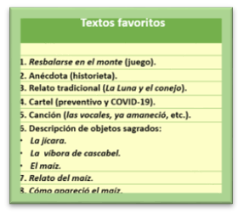 | 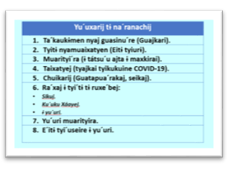

En la sesión anterior también hiciste tu lista.  ¿Quieres leer en voz alta algo de tus textos favoritos?  ¿Qué te parece si lees en voz alta uno de los textos favoritos del profesor Marciano que le gusta mucho? Además, es parte de su cultura. | n´uri rautamuareri pajta pej mue rauyu´uxakaj.  Pepe, ¿Nyimuara´anache pej raujiben ɨ yu´uxari tɨmaj muaranache?  Pepe, nipejnyanamuajramɨ ne´e raujiben ka´anin ɨ yu´uxari tɨ maj na´aranache. Náayeri tɨ tyiguaj.

Este es uno de los textos favoritos del profesor Marciano. Te invito a que leas en voz alta. Pídele a tu mamá, papá o algún otro familiar que te acompañen en esta actividad y de ser necesario te apoyen en la lectura.

Flecha de carrizo

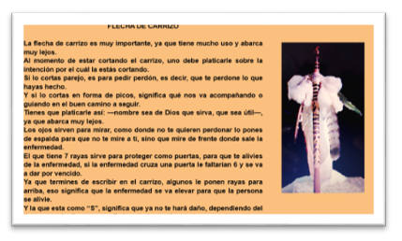 | 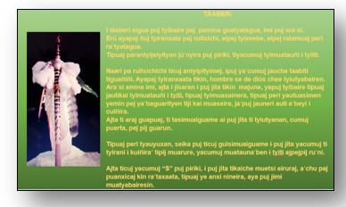

Entonces, la flecha de carrizo es un objeto cultural muy importante en la comunidad indígena Cora (náayeri), porque los guía o protege de enfermedades. Además, tienen que contarlo con mucho cuidado y respeto para que los proteja. ¡Qué interesante!

En la cultura Cora también tienen algunos animales y objetos que son sagrados y que les tienen mucho respeto.  Te invito a escuchar a tres estudiantes de la Sierra del Nayar, Nayarit, ellos y ellas te quieren compartir sus textos en español y lengua indígena a través de un audio. | Je´e. ɨ tyej náayeri tyi´ixuaj ti´itɨ, ajta mej tyityakɨ mej jeigua tiuxe´ebe para tye´emi.  Tɨri u´ukaj tetekaj, neja´amuane tyej guaikakaj tɨri guanamuaj anamej eche mu´usitaj el Nayar, Nayarit, aɨmuj ta´ataixatyesin ɨ ruyu´uxari ne´epuaij niukaj kɨimen majta náayeri jɨmen mej agougrabado

Sus textos son muy bonitos, sobre todo el de Luz Yadira, que toca y acaricia la víbora de cascabel, pero no le da miedo. Ah, ¡pero por eso bordan tan bonito!

Además, ¡se oye muy bonito cuando las niñas y niños hablan su lengua!

Cuando lo realizan, una persona mayor tiene que agarrar la víbora de las orillas para que la niña pueda frotar sus manos en ella y eso tiene que ser cuando están chiquitas como de 2 a 5 años, para que pueda ser efectiva, porque ya mayor ya no tiene efecto.  Es cierto, todas las lenguas originarias son muy hermosas.  Tú también ve y revisa tu lista y elije tu texto favorito y en cuanto te sea posible compártelo con otros niños y niñas. Si tienes la oportunidad de que algún familiar te pueda grabar cuando lo leas en voz alta, después puedes compartir el audio a tus otros compañeros o familiares.  Si no puedes grabar tu lectura. No te preocupes, puedes leerlo en voz alta, de esta manera transmites lo que sientes al leer tu texto favorito. Siempre ten presente darle buena entonación a tu voz, y tu volumen de acuerdo a lo que vayas leyendo.  ¡Qué te parece! | tɨpuaj meri ramuarej, ruxe´ebe tɨ bastaj ruguabírachɨn ajpují parɨ racamuarajrasin. Ajpu jau rɨri tɨpuaj gua´apuaj nusuj anxibij ra´achaɨka  mentyi jau kalen tɨjí ra´aguara, tɨpuaj ari bastan kapuche tyitɨ eij tyiratyabairesin.  Na´apuj namuajre taniukaj ajta tayeira náayeri.  Tɨri uúkaj tyetekaj sajta xu muen seí abejan ɨ yu´uxari tɨ maj na´a tyejamuaranache, sataj seikaj tɨri jaujibitsen, tɨpuaj rɨristan tɨ ja´atɨ jamou grabado tɨpuaj seri tyejíba, ajxusi seikaj guatanamuaristyen eiguamuaj.  Tɨpuaj kai rɨristan tɨ ja´atɨ mougrabado, kapuj jei rɨni, paraujiben pepuj ka´anin. Pepuri ramuare, pejnatɨn tyirauxaj, tɨna´a guanamuaren tɨpuaj petyejiba.  ¡Eini mue petyimuatse!

Si puedes grabar el audio, también tú puedes escucharte y oír cómo lees, ¡así puedes mejorar tu lectura!

Piensa que, de esta manera, también puedes volver a leerlo si es que te gustó, y puedes recomendar otros textos que te gusten. | Ayanu nyajta ne ti´imuatse, pujki rɨri tyej tyajtagua raujiben nusu tyaranamua ɨtɨ eigua ta´aranajchekaj, tyajta goutyaixatyen seikaj ɨ yu´uxari tɨtyejmi ta´ara´anachi.

La sesión está por terminar, ha sido muy interesante, te has dado cuenta de que, si puedes grabar el audio de lo que lees en voz alta, resulta muy útil porque puedes compartirlo con más personas.

También has aprendido más de la cultura náayeri, y eso te enriquece mucho.

Recuerda, hay que leer si se puede, todos los días, en tu lengua materna y en español, es muy importante. | Tɨri, xu´uri ramuare, se tyejíba a´anajtɨna náayeri niukaj kɨimen ajta neepuai niukaj. Ruxe´ebe eigua.

Si te es posible consulta otros libros y comenta el tema de hoy con tu familia. Si tienes la fortuna de hablar una lengua indígena aprovecha también este momento para practicarla y plática con tu familia en tu lengua materna.

¡Buen trabajo!

Gracias por tu esfuerzo.

Para saber más:
Lecturas

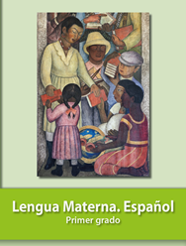
https://libros.conaliteg.gob.mx/20/P1ESA.htm

